**Ubuntu 14.04 文件服务器--samba的安装和配置**

samba是Linux系统上的一种文件共享协议，可以实现Windows系统访问Linux系统上的共享资源，现在介绍一下如何在Ubuntu 14.04上安装和配置samba。

方法/步骤

1、更新源列表

打开"终端窗口"，输入"sudo apt-get update"-->回车-->"输入当前登录用户的管理员密码"-->回车,就可以了。

2 安装samba

打开"终端窗口"，输入"sudo apt-get install samba samba-common"-->回车-->输入"y"-->回车-->安装完成。

3、新建共享目录并设置权限

（1）打开"终端窗口"，输入"sudo mkdir /home/share"-->回车-->共享目录share新建成功。

（2）输入"sudo chmod 777 /home/share"-->回车,这样用户就对共享目录有了写权限。

4、打开配置文件smb.conf

打开"终端窗口"，输入"sudo gedit /etc/samba/smb.conf"-->回车-->打开了配置文件smb.conf。

5、

修改配置文件smb.conf

1. 输入"security = user"。

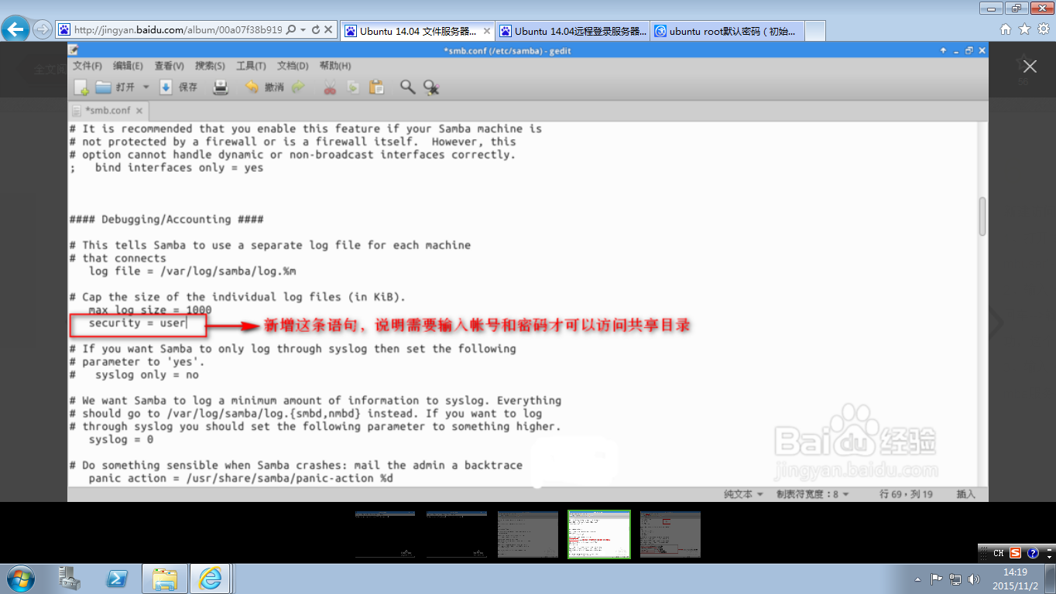

1. 输入"图Ｂ"中指定的语句-->保存。

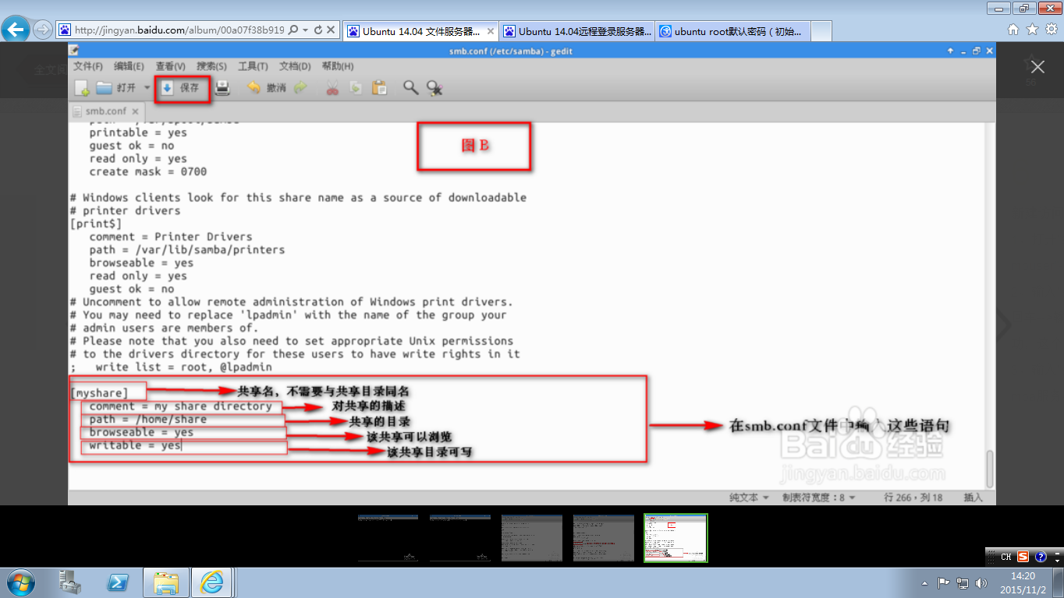

6、

（1）打开"终端窗口"，输入"sudo useradd smbuser"-->回车-->用户创建成功。

（2）输入"sudo smbpasswd -a smbuser"-->回车-->输入两次密码-->回车-->密码设置成功，这个用户属于smb组。

（3）输入"sudo service smbd restart"重启samba服务-->回车-->服务重启成功。

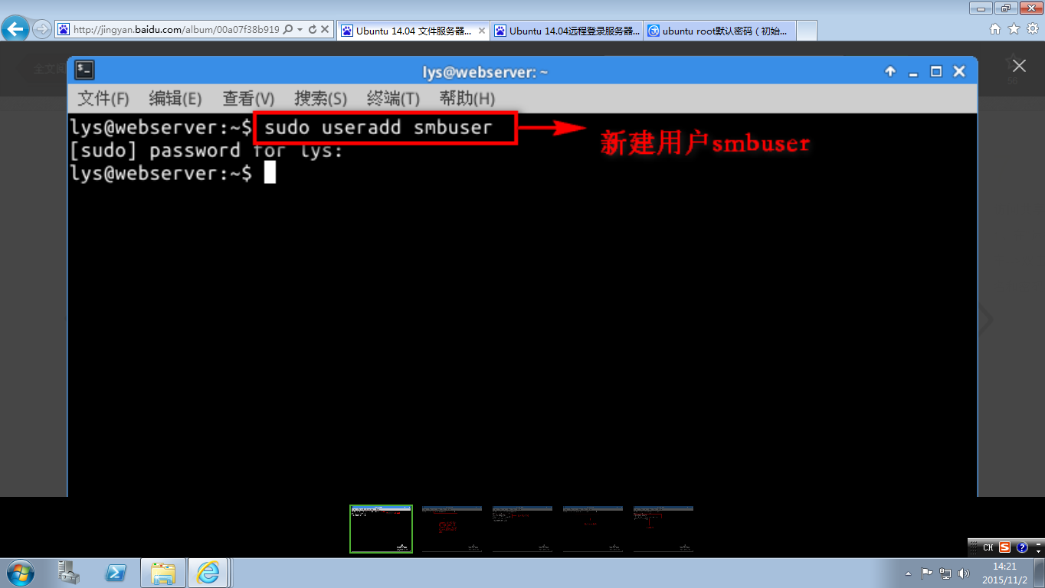

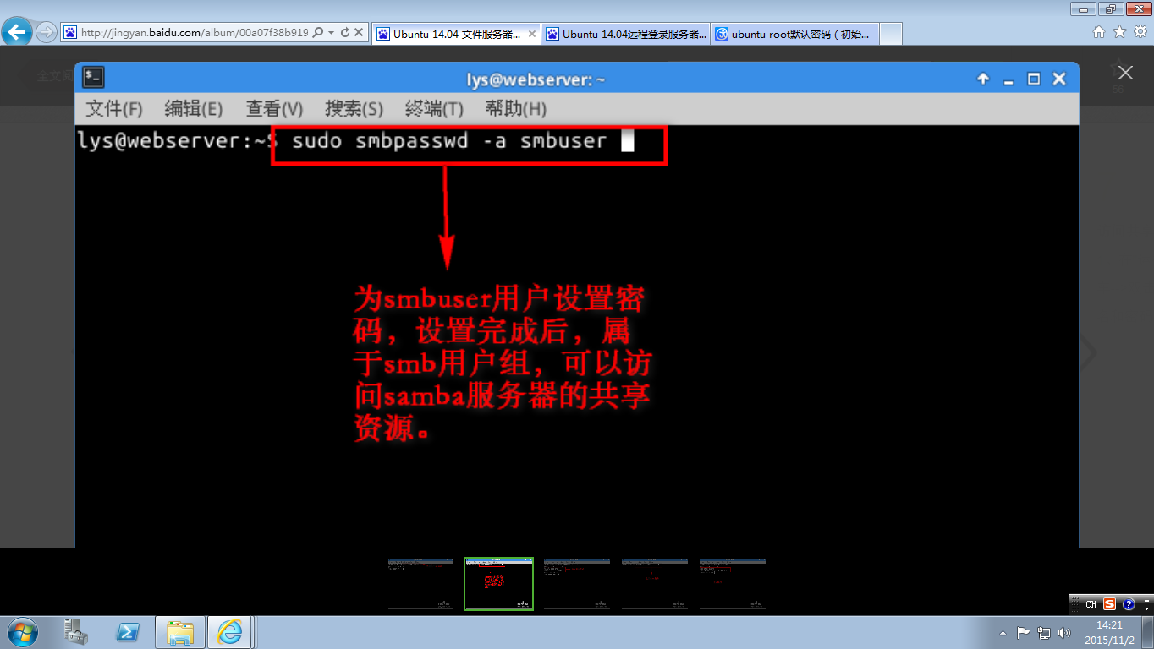

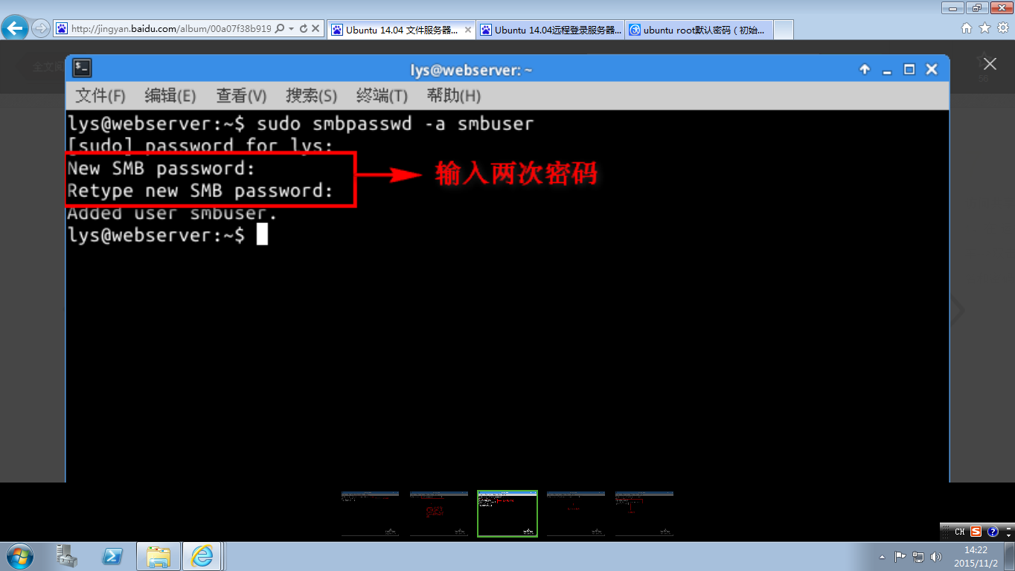

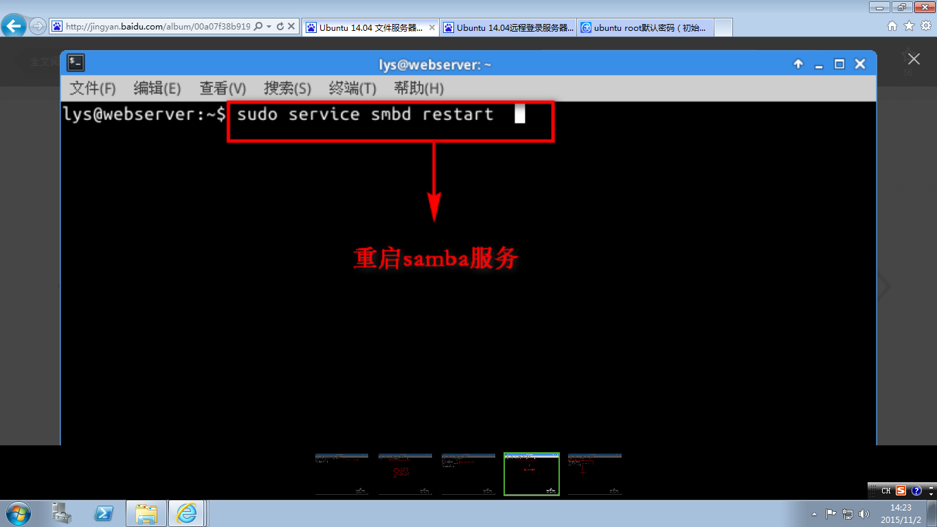

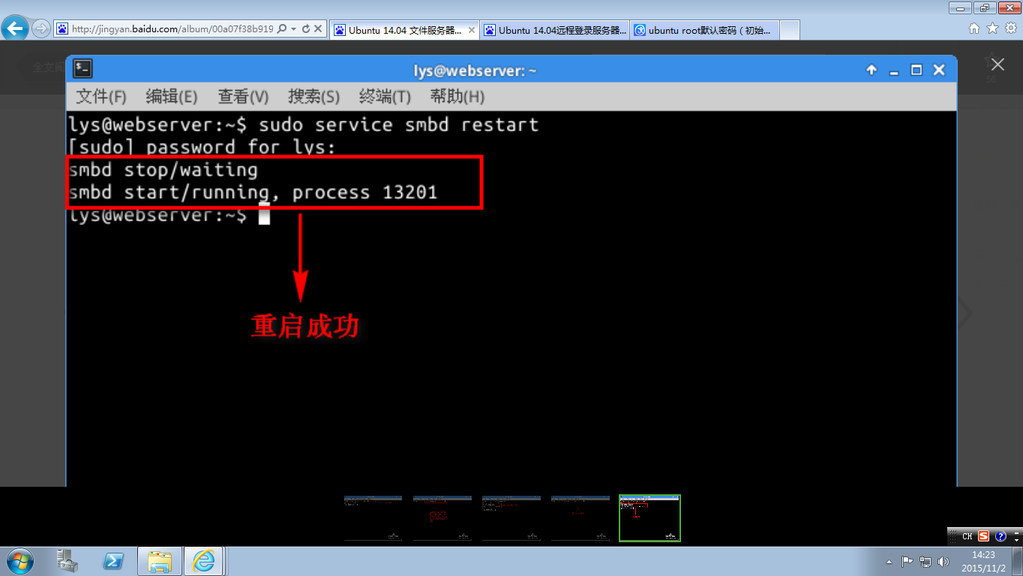

7、访问共享名为myshare的共享目录

1. 在"运行"窗口中输入"\\192.168.1.4"-->回车-->双击打开myshare-->回车-->输入用户名和密码-->回车-->访问成功。

